Capítulo 1

**1. MARCO TEÓRICO Y METODOLOGÍA DEL PROCESO DE AUDITORIA**

En este capitulo se cubren dos temas generales. En primer lugar se presenta un resumen de los principales conceptos de auditoria, para pasar luego a una descripción conceptual de un proceso de auditoria, analizado en forma general.

**1.1. Marco Teórico y conceptualización.-**

Previo al desarrollo del estudio del presente proyecto es importante plantear el marco conceptual:

**1.1.1. Conceptos Básicos de Auditoria.-**

* **Auditoria.-** Es el examen objetivo, sistemático, profesional y posterior de las operaciones financieras, administrativas y de gestión, practicado con la finalidad de verificarlas y evaluarlas, para así poder efectuar observaciones y recomendaciones, y emitir una opinión respecto a las operaciones revisadas.
* **Control Interno.-** El control interno es un proceso efectuado por la alta dirección y el resto del personal de una entidad, que tiene como objeto proporcionar un grado de seguridad razonable en cuanto a la consecución de objetivos dentro de las siguientes categorías:
  + - Eficacia y eficiencia de las operaciones,
    - Fiabilidad de la información financiera,
    - Cumplimiento de las leyes y normas aplicables.
* **Control.-** Es toda actividad dirigida a verificar el cumplimiento de los planes, programas, políticas, normas y procedimientos, con la finalidad de detectar desviaciones e identificar posibles acciones correctivas.
* **Evidencia.-** Conjunto de hechos comprobados, suficientes, competentes y pertinentes (relevantes) que sustentan las conclusiones de auditoria. Las evidencias de auditoria constituyen los elementos de prueba que obtiene el auditor sobre los hechos que examina y cuando éstas son suficientes y competentes, constituyen el respaldo del examen que sustentan el contenido del informe.
* **Prueba.-** Es la razón con que se demuestra una cosa, es decir la justificación de la razonabilidad de cierta afirmación. Las pruebas de auditoria son utilizadas para obtener evidencia suficiente y competente.
* **Pruebas de Cumplimiento.**- Esta clase de pruebas tienden a confirmar el conocimiento que el auditor tiene acerca de los mecanismos de control de la entidad, obtenido en la etapa de evaluación de control interno, como al verificar su funcionamiento efectivo durante el período de permanencia en el campo.
* **Pruebas Sustantivas.-** Tienen como objetivo comprobar la validez de las operaciones y/o actividades realizadas y pueden referirse a un universo o una muestra significativa del mismo, de una misma característica o naturaleza, para lo cual se aplicarán procedimientos de validación que se ocupen de comprobar:
  1. La existencia de las actividades y operaciones.
  2. La propiedad de las operaciones y hechos económicos.
  3. La correcta valoración de las actividades y operaciones.
  4. La adecuada presentación de toda la información.
  5. La totalidad de las actividades y operaciones, es decir que ninguna haya sido omitida.
  6. Que todos los hechos económicos estén debidamente clasificados y hayan sido registrados en forma oportuna y correcta
* **Componente.-** Es un ciclo transaccional u operativo conformado por una o mas actividades. Para desarrollar el Plan de Actividades de Auditoria es necesario considerar cada unidad operativa en mayor detalle y dividirla en partes manejables denominadas componentes. Con este propósito y para una mejor comprensión del mismo, este se divide en actividades (subprocesos que conforman el componente).

Por lo general, un componente está constituido por uno de los siguientes conceptos:

* + - Uno o varios rubros de los estados financieros.
    - Un grupo de transacciones que afecta diversas cuentas de los estados financieros.

**1.1.2. Marco conceptual de un proceso de Auditoria.-**

* **Planificación.-** Consiste en decidir previamente los procedimientos que han de emplearse, la extensión que se les dará a las pruebas, la oportunidad para su aplicación y las personas que ejecutarán el trabajo, y determinar el enfoque de auditoria a aplicar.
* **Ejecución.-** En esta fase de auditoria se desarrollan los procedimientos planeados para obtener evidencia válida, suficiente y competente para sustentar la opinión consignada en los informes**.**
* **Comunicación.-** Es la fase final de auditoria donde se realiza el análisis de la evidencia recolectada de tal forma que se pueda obtener una conclusión general y emitir una opinión sobre el objeto de la intervención realizada.
* **Riesgo.-** Es la posibilidad de que las áreas que se están examinando, contengan errores o irregularidades no detectadas.

Desde el punto de vista del auditor, el riesgo de auditoria es aquel que el auditor está dispuesto a asumir.

* **PDC.-** Son las Planillas de Decisiones por Componentes, utilizadas para resumir las decisiones tomadas en la fase de planificación.

*Tabla I*

*Planilla de Decisiones por Componentes*

|  |  |  |  |
| --- | --- | --- | --- |
| Componente | Hecho o Suceso | Nivel de Riesgo | Enfoque |
|  |  |  |  |
|  |  |  |  |

* **Papeles de Trabajo.-**  Documentos elaborados por el auditor y/o recibidos de terceros durante el curso de la auditoria, cuyo objetivo es evidenciar en forma suficiente, competente y pertinente el trabajo realizado por los auditores y respaldar sus opiniones, los hallazgos, las conclusiones y las recomendaciones presentadas en los informes.

**1.1.3. Conceptos propios de las Telecomunicaciones.-**

* **Telecomunicaciones.-** De acuerdo al glosario de términos del Reglamento General a la Ley de Telecomunicaciones Reformada, RO 404: 4-sep-2001, es toda transmisión, emisión o recepción de signos, señales, escritos, imágenes, sonidos, datos o información de cualquier naturaleza por líneas físicas, medios radioeléctricos, medios ópticos u otros medios electromagnéticos.
* **Telefonía.-** Forma de telecomunicación destinada principalmente al intercambio de información por medio de la palabra.
* **Operadoras.-** Son las empresas que ofrecen el servicio de telefonía tanto fija con Pacifictel y Andinatel, como móvil con Porta (América Móvil), Bellsouth Ecuador (Bellsouth Internacional) y Alegro PCS (Telecsa).

**1.1.4. Otros conceptos.-**

* **Entorno.-** Para nuestro estudio se va a considerar al entorno a los hechos y situaciones ocurridas en el país, que tienen efectos relevantes para el sector o la entidad a auditar.

Se consideran parte del entorno, los sucesos de índole política, económica, social, tributaria, ambiental, que hayan ocurrido en el momento de realizar la planificación de la auditoria.

* **Sector.-** Este término hace referencia a la industria a la que pertenece la entidad a ser evaluada; en este caso el sector es el de las Telecomunicaciones.

De igual manera que el entorno, se consideran los hechos y sucesos que hayan ocurrido y que tengan una incidencia directa o indirecta en las telecomunicaciones.

* **Entidad.-** Se refiere a la compañía sujeta a la auditoría.

Este estudio no se limito a una empresa particular, sino se generaliza a las empresas que pertenecen a esta industria.

**1.2. Proceso de Auditoria.-**

La gestión de control por su importancia, y atendiendo las Normas de Auditoria Generalmente Aceptadas, debe enmarcarse dentro de un proceso completo que contiene tres etapas: planeación, ejecución y presentación de informes.

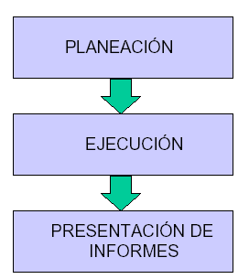

# Figura 1.1. Etapas del Proceso de Auditoria

**1.2.1. Etapa de Planificación**

Consiste en decidir previamente los procedimientos que han de emplearse, la extensión que se les dará a las pruebas, la oportunidad para su aplicación y las personas que ejecutarán el trabajo, y determinar el enfoque de auditoria a aplicar.

La planeación en auditoria ofrece entre otros los siguientes beneficios:

1. Proporciona una visión global de la entidad y consecuentemente la evaluación más coherente del control interno.
2. Facilita la organización y precisión respecto a los objetivos de auditoria.
3. Se concentra en la identificación y evaluación de lo importante, especialmente con relación a los riesgos existentes o posibles que requieren especial atención.
4. Establece el alcance y las fuentes existentes para obtener la satisfacción de auditoria que se requiere.
5. Utiliza el conocimiento de auditoria acumulado, como factor de mayor eficiencia.
6. Establece un plan de auditoria que coordina las tareas realizadas por los diversos miembros del equipo de trabajo.
7. Permite racionalizar los recursos técnicos y humanos.

Para realizar la planeación de un proceso de auditoria es necesario conocer el entorno económico del país, el entorno del sector que se analiza, y el entorno de la entidad sujeta a la auditoria.

La planificación de la auditoria comprende el desarrollo de una estrategia global con base al objetivo, alcance del trabajo y la forma en que se espera que responda la organización de la entidad examinada. El alcance con que se lleve a cabo la planificación varía según:

* El tamaño y la complejidad de la entidad,
* La experiencia que el auditor tenga de la misma,
* El conocimiento del tipo de actividad en que la entidad se desenvuelve,
* La calidad de la organización, y
* El control interno de la entidad.

Al planear su trabajo, el auditor debe considerar, entre otros asuntos:

* 1. Una adecuada comprensión de la actividad del ente, del sector en que este opera y la naturaleza de sus transacciones.
  2. Los procedimientos y normas contables que sigue la entidad y la uniformidad con que han sido aplicados, así como el sistema contable utilizado para realizar las transacciones, los sistemas operativos de información y de gestión.

El proceso de planeación comprende el desarrollo de tres etapas claramente identificables: planificación estratégica, planificación detallada y preparación de programas de auditoria.

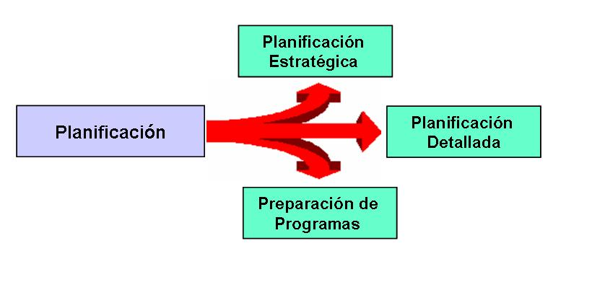

*Figura 1.2. Diagrama del Proceso de Planificación*

El proceso de auditoria se contempla con perspectiva de análisis de arriba hacia abajo, tal como se indica en la figura 1.2. En primer lugar se realiza el análisis del entorno del país de manera general, luego del sector que se va auditar, y utilizando la información de las evaluaciones anteriores, se define la estrategia de auditoria a nivel de la entidad y con base en los resultados de las evaluaciones anteriores, se desarrolla el trabajo a nivel de componente.

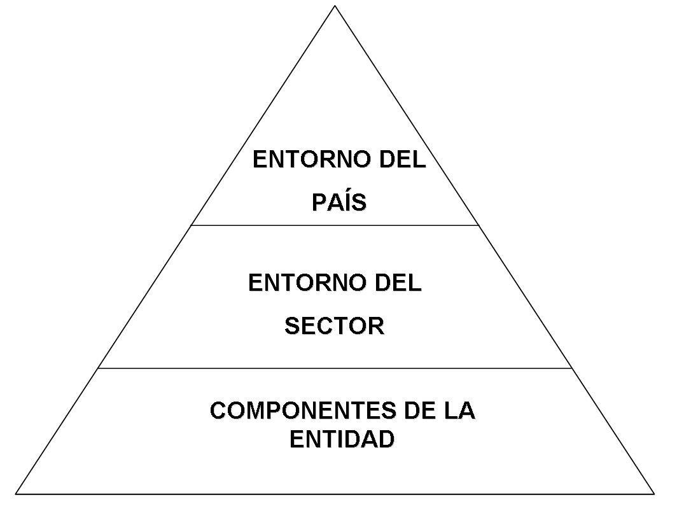

*Figura 1.3. Niveles de Análisis en la Etapa de Planeación*

**1.2.1.1. Planificación Estratégica**

El concepto de planificación estratégica está referido principalmente a la capacidad de observación y anticipación frente a desafíos y oportunidades que se generan, tanto de las condiciones externas a una organización, como de su realidad interna.

De este modo, podemos comenzar a definir la planificación estratégica como un proceso y un instrumento. Proceso porque se trata del conjunto de acciones y tareas que involucran a los miembros de la organización en la búsqueda de claridades respecto al quehacer y estrategias adecuadas para su perfeccionamiento. Como instrumento porque constituye un marco conceptual que orienta la toma de decisiones encaminada a implementar los cambios que se hagan necesarios.

Esta etapa debe concluir con un plan estratégico (Plan Anual de Actividades de Auditoria) que establece al alcance de trabajo previsto y el enfoque preliminar de auditoria para cada componente.

La Planeación estratégica se desarrolla en tres niveles:

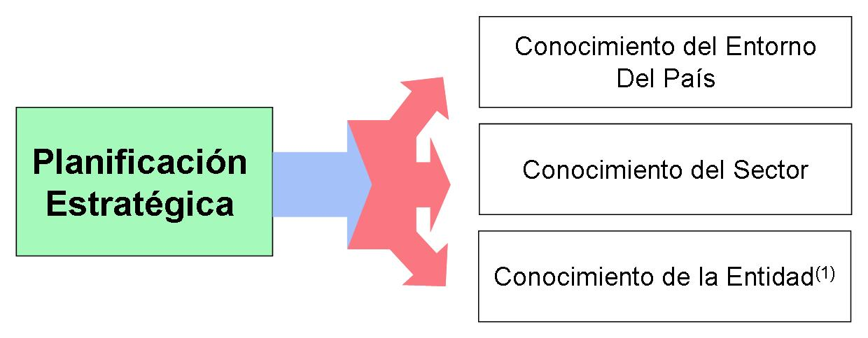

*Figura 1.4 Niveles de la Planificación Estratégica*

El nivel de conocimiento de la Entidad no aplica para este proyecto de investigación, por lo que el mismo no esta dirigido a una entidad en particular sino a un sector productivo.

El desarrollo de las fases que conforman la Planificación Estratégica se realizará con mayor profundidad en el capitulo siguiente.

**1.2.1.2. Planificación Detallada**

Con la guía general establecida en el plan estratégico se procede a efectuar un análisis profundo de los componentes evaluando principalmente los riesgos y las actividades de control.

Al finalizar esta etapa se está en capacidad de:

* Definir el enfoque de auditoria
* Identificar las debilidades de la estructura del control interno

La definición del enfoque de auditoria comprende:

* La determinación del nivel de riesgo que indicará el alcance que se dará posteriormente a las pruebas.
* El grado de confianza depositado en los controles que permitirá establecer el tipo de prueba a aplicar. Cuando existe confianza en el sistema de control interno las pruebas serán de cumplimiento, de lo contrario, el tipo de prueba será sustantivo.

**1.2.1.3. Programas de Trabajo**

Con el conocimiento de las operaciones y las decisiones de auditoria, tomadas en la planeación estratégica y detallada, se cuenta con los elementos necesarios para establecer el tipo, oportunidad y alcance de las pruebas de auditoria a aplicar, (cuándo, en dónde, cómo, con quién, por quién serán aplicados las pruebas de auditoria).

Definido el enfoque de auditoria para cada componente, el siguiente paso dentro del proceso de planeación es la identificación de los procedimientos de auditoria específicos que se deben aplicar para verificar la validez de las afirmaciones. Dichos procedimientos conforman el programa da auditoria.

Los programas de auditoria contienen los procedimientos a seguir. Estos procedimientos se aplicarán en el análisis o evaluación del ciclo o cuenta, para obtener la evidencia que sustentará el informe.

Los programas facilitan notablemente la organización de las auditorias, y como ejemplo de estas facilidades tenemos:

1. Especifica el trabajo esencial que ha de ser realizado.
2. Promueve la distribución eficaz del trabajo entre los miembros del personal de auditoria.
3. Facilita la creación de rutinas metódicas que permitan el ahorro del tiempo.
4. Asigna responsabilidades por el trabajo realizado.
5. Sirve de guía para auditorias posteriores.

Es necesario tener en cuenta que dado que las situaciones, los sistemas y las operaciones pueden cambiar de una auditoria a otra o durante el curso de la misma, la utilización de un programa proporciona al auditor el medio para coordinar los procedimientos establecidos inicialmente y el trabajo que realmente se está haciendo.

Los programas de auditoria, no deben ser considerados fijos e incambiables, al contrario serán flexibles, puesto que ciertos procedimientos planificados al ser aplicados pueden resultar ineficientes o innecesarios, por lo que el programa debe permitir modificaciones, mejoras y ajustes que a juicio del auditor responsable de su ejecución, considera necesario.

Como se explicó en el marco conceptual, los objetivos generales de los programas de auditoria están relacionados con las afirmaciones de los estados financieros que realiza la administración sobre: Existencia, Integridad, Valuación, Exposición y Periodo Adecuado.

**1.2.2. Etapa de Ejecución.-**

Fase donde se ejecutan o desarrollan los procedimientos planeados para obtener evidencia válida, suficiente y competente para sustentar la opinión consignada en los diferentes informes. Todos los elementos de juicio se consignan en papeles de trabajo que constituyen la documentación y evidencian las intervenciones realizadas.

Es decir, la fase de ejecución del trabajo se concreta con la aplicación de los programas elaborados en la etapa de planificación y el cumplimiento de los estándares definidos en el programa de trabajo.

En esta fase el auditor debe aplicar los procedimientos establecidos en los programas de auditoria y desarrollar completamente los hallazgos significativos relacionados con las áreas y componentes considerados como críticos, determinando los atributos de condición, criterio, efecto y causa que motivaron cada desviación o problema identificado.

**1.2.3. Etapa de Finalización y Presentación de Informes.-**

Se realiza el análisis de la evidencia recolectada de tal forma que se pueda obtener una conclusión general y emitir una opinión sobre el objeto de la intervención realizada, ya sea esta sobre la razonabilidad de los estados financieros, actos de los administradores, correspondencia, comprobantes de cuentas y libros de actas o sobre el control interno de la entidad auditada.

La comunicación de resultados es la última fase del proceso de la auditoria, sin embargo ésta se cumple durante la ejecución del examen. Comprende también, la redacción y revisión final del borrador del informe, que será elaborado en el transcurso del examen, con el fin de que al finalizar el trabajo de campo se comunique los resultados El informe contendrá los comentarios, conclusiones y recomendaciones relativos a los hallazgos de auditoria.

Durante cada una de las etapas del proceso de auditoria se debe ejercer una apropiada supervisión. Esta dependerá de la capacidad y experiencia de las personas que participen en los trabajos así como del grado y complejidad de las tareas asignadas. En los papeles de trabajo se debe dejar evidencia de la supervisión ejercida. Las actividades de supervisión se deben ejercer con mayor énfasis en la etapa de ejecución.

Capítulo 2

**2. PLANIFICACIÓN ESTRATÉGICA**

La planificación estratégica tiene el propósito de obtener o actualizar la información general sobre el sector a ser evaluado y las principales actividades sustantivas y adjetivas, a fin de identificar globalmente las condiciones existentes para ejecutar la auditoria, cumpliendo los estándares definidos para el efecto.

La planificación estratégica es un proceso que incluye:

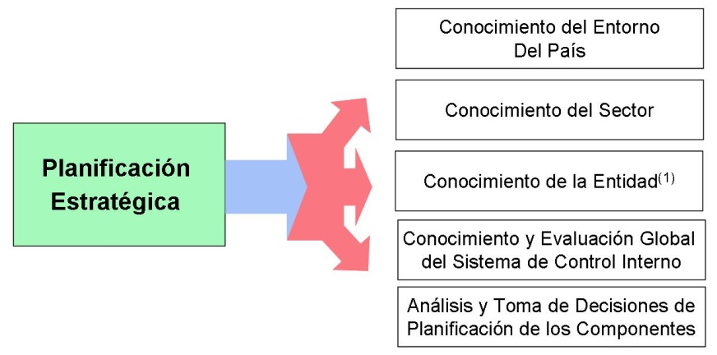

*Figura 2.1. Fases Principales de la Planificación Estratégica*

1. Como se expuso en el capitulo 1, en este documento no se tratará sobre ninguna Entidad en específico,

Los puntos básicos a ser evaluados dentro de este proceso de planificación son los que se encuentran en la figura 2.2., los mismos que serán desarrollados en los sub-capítulos siguientes.

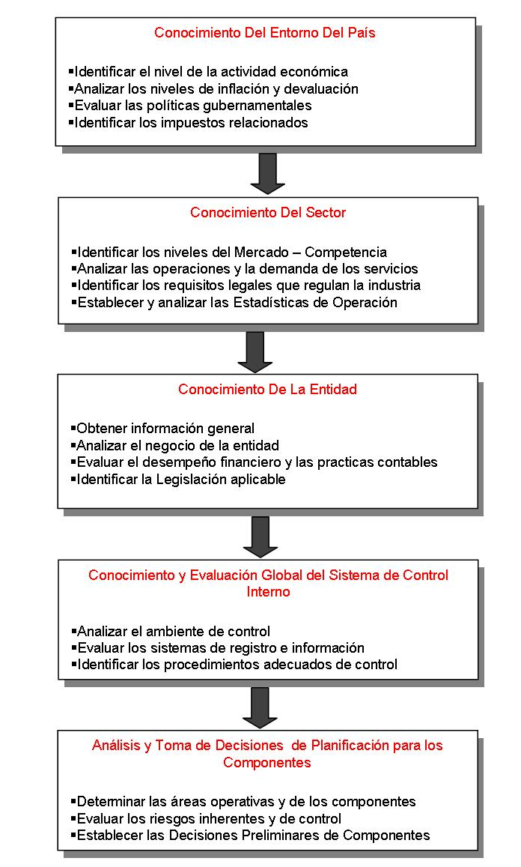

*Figura 2.2. Elementos de la Planificación Estratégica*

**2.1. Conocimiento del Entorno.-**

A continuación, se trataran los puntos más relevantes que conforman el entorno país, con lo cual se obtendrá una visión más amplia y concisa de la situación en que están involucradas las empresas de telecomunicaciones.

**2.1.1. Antecedentes y actividad económica**

En 1995 el gobierno ecuatoriano emprendió una exhaustiva reforma del sector telecomunicaciones del país, promulgando nuevas leyes que dispusieron la creación de un nuevo régimen legal, la introducción de competencia y la privatización de EMETEL. Las nuevas leyes crearon:

* El Consejo Nacional de Telecomunicaciones (CONATEL), que es responsable de dictar las políticas en materia del sector telecomunicaciones;
* La Secretaría Nacional de Telecomunicaciones, que es responsable de ejecutar las resoluciones de CONATEL, y
* La Superintendencia de Telecomunicaciones, que supervise el uso de las frecuencias autorizadas y el cumplimiento de las disposiciones contenidas en las concesiones.

Las reformas también introdujeron cuotas de interconexión específica, así como un sistema de concesiones para la operación de redes privadas, el uso de espectros radioeléctricos y la reventa de servicios de telecomunicaciones y servicios de valor agregado.

El comportamiento general del sector es positivo siendo beneficiado por el proceso de dolarización, ya que facilita la apertura del mercado de las telecomunicaciones en el Ecuador.

El Gobierno Central ha debido adoptar una política de desaceleración económica y contracción del gasto, implementado medidas para lograr el equilibrio fiscal y el inicio de programas de reformas de las leyes arancelarias, tributarias y laborales, debido al incremento desmedido de las importaciones y el alza de los precios de los bienes no transables. Esta desaceleración, estuvo acompañada de menores niveles de inflación, permitiendo en parte mejorar el comportamiento de las tasas de interés. Sin embargo, el nivel de desempleo no disminuyó y la demanda interna no se recuperó.

Las expectativas económicas y políticas del Ecuador se encuentran alineadas con las posibilidades de un acuerdo con el FMI y al comportamiento de la producción petrolera como principal ingreso del presupuesto del gobierno ecuatoriano.

El FMI frente a las empresas de telefonía fija, consideraba necesario que el CONATEL realice los ajustes de los precios de las tarifas de servicio, más esta situación ocasionó rechazo por parte de la ciudadanía, teniendo que ser derogada tal alza.

**2.1.2. Reforma Tributaria.-**

El proyecto de Ley de Racionalización y Simplificación Tributaria, plantea la eliminación de escudos fiscales, la ampliación de la base tributaria, la profundización del seguimiento y la racionalización de impuestos, como ejes principales.

La reforma más importante y de mayor incidencia en el sector de las telecomunicaciones es la disminución del ICE (Impuesto a los Consumos Especiales) del 15% al 10.20% para los servicios de telecomunicaciones y radioeléctricos abiertos a la correspondencia pública. Esto implicaría a primera instancia una disminución de las tarifas telefónicas y la disminución del riesgo de incobrabilidad de las planillas telefónicas, lo que generara a su vez y establecer una mayor concentración de pruebas en las ventas, por el impacto que este hecho causaría en el nivel de las ventas.

**2.1.3. Disminución de la tasa de inflación.-**

La clara desaceleración del proceso inflacionario, resultante del programa económico restrictivo en gasto, planteado por el Gobierno, que además ya esta generando una contracción de la demanda interna, es uno de los elementos alentadores para el sector de las telecomunicaciones, pues involucra un proceso de recuperación del poder de pago de los usuarios de los servicios, lo cual vendría acompañado de una recuperación de cartera, que afecta en gran parte a las empresas estatales.

**2.1.4. Políticas Gubernamentales.-**

En este apartado aplican los parámetros mínimos de calidad del servicio, que las operadoras deben cumplir, los cuales son establecidos por la SUPERTEL.

Para la telefonía móvil son los siguientes:

1. Reutilización de frecuencias con un diseño de cobertura basado en una relación portadora a interferencia mayor o igual que 17dB, para sistemas digitales y mayor o igual a 24dB para sistemas analógicos.
2. Grado de servicio del canal de acceso £1% (menor o igual que uno por ciento)
3. Grado de servicio del canal de voz £ 2% (menor o igual que dos por ciento), en la hora cargada de cada estación del sistema.
4. Grado de servicio de las troncales hacia la red telefónica pública £ 1% (menor o igual que uno por ciento).
5. Bloqueo de llamadas transferidas (Hand-Off) £ 2% (menor o igual que dos por ciento).
6. Caída de llamadas:Si durante la hora cargada se establecen Q llamadas en una hora y n llamadas se caen, con lo cual Q-n se mantienen, entonces el porcentaje de caída de llamadas es n x 100/Q. Se establece un valor no mayor que 2% para estaciones con celda o celdas adyacentes en todo su perímetro, no mayor que 5% para estaciones con celda o celdas adyacentes, pero que éstas no cubran el perímetro total de la estación, y no mayor que 7% para estaciones sin celdas adyacentes.
7. Llamadas completadas: La tasa de completación de las llamadas, será superior al 60% hacia abonados fijos y superior al 80% hacia abonados celulares.

Y en la telefonía fija, los parámetros de medición están divididos en dos tipos: los relacionados con la expansión de la red y los índices de calidad, en el siguiente cuadro se especifica cuales son, las unidades en que están expresados y los valores esperados para el cuarto semestre de 2003.

*Tabla II*

*Parámetros de Evaluación del Plan Anual de Expansión*

*e Índices de Calidad*

|  |  |  |
| --- | --- | --- |
| **Parámetro** | **Unidad** | **Cuarto Trimestre** |
| **Expansión de la red** | |  |
| Instalación de abonados | Líneas | 20.000 |
| Instalación de teléfonos públicos de prepago | Aparatos | 500 |
| Instalación de cabinas publicas rurales | Poblaciones | 10 |
| **Índices de calidad** | |  |
| Llamadas completadas locales | % | 55 |
| Llamadas completadas larga distancia nacional | % | 55 |
| Llamadas completadas larga distancia internacional | % | 49 |
| Llamadas completadas servicio de operadoras (servicios especiales) | % | 36 |
| Tono de discar (menores a 3 segundos) | % | 99.5 |
| Tiempo de respuesta de operadoras | Segundos | 18 |
| Espera mayor de 15 seg. En servicio de operadora | % | 44 |
| Averías por cada 100 líneas por mes | Averías/100*mes | 3.55 |
| Averías reparadas en menos de 24 horas | % | 52 |
| Averías reparadas en menos de 48 horas | % | 72 |
| Averías reparadas en menos de 7 días | % | 89 |
| Cumplimiento de visitas de reparación | % | 78 |
| Peticiones de servicios satisfechas en menos de 5 días | % | 25.5 |
| Satisfacción de los usuarios | % | 64 |
| Reclamos de facturación por cada 100 facturas | % | 0.48 |
| Oportunidad de facturación | Días | 17 |

**2.2. Conocimiento del Sector.-**

La industria de las telecomunicaciones es una de las principales actividades en el desarrollo económico, ya que afecta la vida de un número alto de personas. La repercusión económica de las mismas es enorme, hacen que el mundo sea más pequeño  y crean nuevas avenidas de información para el intercambio de datos electrónicos a gran velocidad. Las repercusiones sociales de las telecomunicaciones tienen amplio alcance.

**2.2.1. Niveles de Mercado - Competencia**

Las telecomunicaciones se han convertido en un sector estratégico de la economía nacional, aspirando ha equipararse en ingresos generados a los productos de la industria petrolera. Tanto así que se espera para el año 2006 las rentas de este sector deberán generar aproximadamente 2,000 millones de dólares, si se cumplen exitosamente las proyecciones de la actual administración.

Las tendencias actuales del sector son: globalización, cambio tecnológico, evolución organizativa y reglamentaria y la disparidad del desarrollo.

El sector de las telecomunicaciones es atendido por las empresas públicas Andinatel S.A. y Pacifictel S.A., operadoras de telefonía fija local y de larga distancia nacional e internacional al 93% de los abonados; y Etapa (Cuenca), empresa municipal que cubre el 7% restante.

En telefonía celular operan en el país dos empresas que proporcionan este servicio: BellSouth y Porta Celular. De acuerdo con las estadísticas que maneja el CONATEL, el mercado celular mantiene una tendencia de crecimiento del 70% anual, a escala nacional, y supera en 30% a la cobertura de la telefonía fija como se puede observa en el Gráfico 2.1.



Fuente: Superintendencia de Telecomunicaciones, Diciembre de 2003

*Grafico 2.1 Tendencias del Sector*

**2.2.2. Operaciones y Demanda del Servicio**

Como se mencionó el sector de las telecomunicaciones en nuestro país está orientado a dos sectores básicos: telefonía fija y la móvil.

Tanto Andinatel S.A. y Pacifitel S.A. cuentan con concesiones exclusivas para proporcionar servicios de telefonía de línea fija en Ecuador. En el cuadro siguiente se enumera los servicios ofrecidos por las operadoras, dentro de la jurisdicción que le corresponde.

*Tabla III*

*Principales servicios ofrecidos por las operadoras locales*

|  |  |
| --- | --- |
| **Servicio** | **Tipo** |
| Básico | Local, nacional e internacional (manual y automático) |
| Adicionales | Extensiones, cambio de número, número privado, suspensión temporal, bloqueos, LDN-LDI, cambio de categoría, facturación detallada. |
| Suplementarios (1) | Marcación abreviada, transferencia de llamadas, líneas conmutadas, llamada en espera, código secreto al DDI, facturación detallada, detección del número entrante. |
| Nuevos servicios (1) | Red Digital de Sistema Integrado (Rdsi). Red inteligente: número personal universal, número de acceso internacional, llamadas a cuenta, cobro revertido, tarifa especial, red privada virtual, televoto. Correo de voz: casilleros, puestos de fax, casillero familiar. |
| (1) Aplicables únicamente a líneas digitales. Fuente: Andinatel y Pacifictel | |

Los servicios de la telefonía móvil son variados y algunos similares en las tres empresas: identificador de llamadas, llamada en espera, larga distancia internacional, casillero de voz, y roaming internacional.

Pero, además, ya existen teléfonos de nueva generación que vienen con otros servicios como la transmisión de videos y fotografías, tonos polifónicos, música, conexión a Internet, envío y recepción de correos.

Sin embargo, para lograr todo esto fue necesario incorporar nueva tecnología. Porta y BellSouth trajeron los últimos adelantos en tecnología, cada una de ellas escogió una diferente, Porta trajo el Sistema global para comunicaciones móviles (GSM); y BellSouth entró con la de Acceso múltiple por división de códigos (CDMA).

A la larga las aplicaciones de las dos son similares, siendo las diferencias que el CDMA es una tecnología de tercera generaciónn que crea un código único con la información de cada uno de los usuarios para que las transmisiones tengan niveles de seguridad más altos, y el GSM es tecnología de generación 2,5, en la que cada usuario ocupa una parte de la frecuencia por un período en el que es posible guardar toda la información en un chip inteligente.

Debido al alto crecimiento que ha tenido el sector, Porta y BellSouth han invertido $140 millones en la actualización de sus redes, y se ha dado el ingreso al mercado de la empresa Telecsa, que operará comercialmente con el nombre de Alegro, cuyo directorio esta conformado por las operadoras estatales, Pacifictel y Andinatel, con el 50% de las acciones cada una.

Pero a pesar de estos esfuerzos, el servicio no llega a toda la población, y por eso se puso en marcha el sistema de telefonía prepago. Este esquema "bajó las barreras de entrada y permitió que los usuarios de menor capacidad de pago ajustaran sus presupuestos y tuvieran herramientas de comunicación acordes con sus estilos de vida y sus necesidades".

**2.2.3. Marco Jurídico.-**

En cuanto a legislación se refiere, el sector de las telecomunicaciones se encuentra regulado por la Ley Especial de Telecomunicaciones del 10 de agosto de 1992, reformada el 30 de agosto de 1995.

Esta ley tiene como finalidad proveer a los servicios de telecomunicaciones un marco legal acorde con la importancia, complejidad, magnitud, tecnología y especialidad de dichos servicios, de suerte que se pueda desarrollar esta actividad con criterios de gestión empresarial y beneficio social.

Dicha ley esta conformada de ocho capítulos y las disposiciones transitorias, los capítulos son los siguientes:

1. Disposiciones Fundamentales,
2. De las Tasas y Tarifas,
3. Del Plan de Desarrollo de las Telecomunicaciones,
4. De los usuarios,
5. De las sanciones,
6. De la Superintendencia de Telecomunicaciones,
7. De la Empresa Estatal de Telecomunicaciones EMETEL Ecuador,
8. Reformas a la Ley de Radiodifusión y Televisión.

Cada capítulo tiene por objeto normar las telecomunicaciones, para que no solo se produzca la excelencia del servicio y una amplia cobertura nacional en favor del usuario, sino también que los recursos económicos que se obtengan por la desinversión estatal, se preserven en forma permanente y con su rentabilidad se solvente el costo de programas de desarrollo social.

Además de la ley antes expuesta, existen otras leyes, reglamentos y normas, normas internacionales y reglamentos internos que regulan las actividades del sector de las telecomunicaciones, entre las que se pueden mencionar las más importantes.

Leyes:

* Ley de Radiodifusión y Televisión, publicada en el Registro Oficial No. 785 del 18 de abril de 1975 y sus reformas (9 de mayo de 1995 y 7 de noviembre del 2002)
* Ley Orgánica de Defensa del Consumidor, publicada el 10 del julio del 2000.

Reglamentos y Normas:

* Reglamento General a la Ley Especial de Telecomunicaciones Reformada, publicado en el Registro Oficial No. 404 del 4 de septiembre del 2001.
* Reglamento Técnico para los Abonados al Servicio Telefónico de EMETEL, publicado en el Registro Oficial No. 502 del 11 de agosto de 1994 y su reforma, publicada en el Registro Oficial No. 234 del 15 de julio de 1999.
* Reglamento para la Prestación de los Servicios Portadores, publicado en el Registro Oficial No. 426 del 4 de octubre del 2001.
* Norma que regula el Registro Público de Telecomunicaciones, publicada en el Registro Oficial No. 481 del 26 de diciembre del 2001.

Normas Internacionales:

* Constitución de la Unión Internacional de Telecomunicaciones, publicada en el Registro Oficial No. 781 del 14 de septiembre de 1994.
* Instrumento de Enmienda a la Constitución y Convenio de la Unión Internacional de Telecomunicaciones, publicado en el Registro Oficial No. 192 del 12 de noviembre de 1997.

**2.2.4. Estadísticas de Operación**

Dentro de la telefonía móvil, por el lado de los usuarios, la Superintendencia de Telecomunicaciones registró hasta diciembre de 2003, 2’399.357 de usuarios, de los cuales el 63,89% corresponden a Porta (1’533.015) y el 35,9% a BellSouth (861.342).

Sin embargo, los resultados económicos parecen favorecer a BellSouth que, hasta diciembre de 2002, tuvo ventas por $184 mil y utilidades por $31 mil. En cambio, Porta le lleva la delantera en cuanto a activos ($267 mil) y patrimonio ($153 mil).



Fuente: Superintendencia de Telecomunicaciones, Diciembre de 2003

*Gráfico 2.2.*

Hasta septiembre de 2003, el 75,67% de los usuarios de BellSouth y el 92,84% de Porta son prepago. Sin embargo, los ingresos promedio por usuario han ido cayendo a medida que se ha masificando el servicio, porque "el consumo de un usuario prepago es menor que el de uno pospago".

En cuanto a la telefonía fija, ésta presentó un crecimiento normal, logrando instalar más de 100.000 líneas principales que incluyen abonados, servicios y teléfonos públicos. Este crecimiento en función de la población existente representa un aumento del 0.60% a final del año. Estos datos aprecian en la siguiente tabla:

*Tabla IV*

*Resumen Anual de la Telefonía Fija*

|  |  |  |  |
| --- | --- | --- | --- |
| **Meses** | **Total de Líneas Principales** | **Población** | **Densidad** |
| Enero | 1.440.075 | 12.415.022 | 11,60% |
| Febrero | 1.440.546 | 12.415.022 | 11,60% |
| Marzo | 1.442.564 | 12.474.658 | 11,56% |
| Abril | 1.450.943 | 12.494.536 | 11,61% |
| Mayo | 1.458.520 | 12.514.415 | 11,65% |
| Junio | 1.457.003 | 12.534.293 | 11,62% |
| Julio | 1.482.758 | 12.554.171 | 11,81% |
| Agosto | 1.486.437 | 12.554.171 | 11,84% |
| Septiembre | 1.505.448 | 12.593.927 | 11,95% |
| Octubre | 1.536.724 | 12.613.806 | 12,18% |
| Noviembre | 1.538.528 | 12.633.684 | 12,18% |
| Diciembre | 1.549.046 | 12.653.562 | 12,24% |

El grafico que se presenta a continuación es el consolidado de las tendencias de la telefonía fija y del crecimiento que experimento en el año 2003, en cuanto al número de abonados se refiere.



## Gráfico 2.3. Resumen Anual del Sector de Telefonía Fija

**2.3. Conocimiento de la Entidad**

El conocimiento amplio del negocio y de las operaciones de la compañía es esencial para realizar una auditoria adecuada, este conocimiento incluye entre otros puntos:

* Información General
* Negocio de la Entidad
* Desempeño financiero y practica contable
* Legislación

El conocer la empresa y lo que la diferencia de otras entidades, permite al auditor a evaluar con más eficacia el riesgo de auditoria y ser útil para diseñar los procedimientos.

Como se mencionó anteriormente, esta etapa de la planificación estrategia, no es aplicable a este proyecto de investigación, debido a que la naturaleza del mismo, no es aplicable a una entidad en particular sino a un sector productivo, el de las telecomunicaciones.

**2.4. Conocimiento de la Evaluación del Sistema de Control Interno**

Una parte integral de nuestro conocimiento de la actividad de las empresas de telecomunicaciones y de los sistemas para el registro de transacciones es el desarrollo de una comprensión global de sus sistemas de información y comunicación. Aunque la información relativa a estos sistemas que debe ser considerada durante la planificación estratégica no necesita ser muy detallada, debe ser suficiente como para permitirnos determinar en términos generales el grado en el cual las empresas operadoras han computarizado el procesamiento de sus transacciones y la información relacionada, la complejidad de los sistemas y la medida en que las operaciones dependen de un sistema computarizado.

Entre los temas que deben ser considerados para el desarrollo de una comprensión global de los sistemas computarizados se incluyen:

* Naturaleza y alcance del procesamiento computarizado de la información para las áreas de los estados financieros o tipos de transacciones importantes, por ejemplo ventas, compras, incluyendo :
  1. Propósitos generales de los sistemas de aplicación más importantes.
  2. Establecer un cálculo general de las cifras manejadas en el sistema para determinar su importancia.
  3. Indagar sobre la oportunidad, disponibilidad, suficiencia y calidad de la información.
  4. Grado de confiabilidad de los paquetes de software adquiridos a terceros.
  5. Naturaleza de los datos y áreas de donde provienen.
  6. Determinación de sí el procesamiento involucra o no actualización inmediata de registros.
  7. Determinación de si los datos son transferidos directamente o de otros sistemas de aplicación.
  8. Fecha y naturaleza de recientes cambios importantes del sistema y si se anticipan nuevos cambios.
* Naturaleza de la configuración de los sistemas de información computarizados incluyendo:

1. Tipo, cantidad y ubicación de las principales unidades centrales de procesamiento y sistemas operativos vinculados.
2. Cantidad aproximada de terminales de uso.

* Estructura de las operaciones de los sistemas de información computarizados incluyendo :

1. Posición del jefe de operaciones de los sistemas de información computarizados en la estructura administrativa.
2. Responsabilidad por las operaciones de los sistemas de información computarizados.
3. Cantidad de personal que maneja los sistemas de información computarizados en la organización y el grado de experiencia técnica dentro de la empresa.
4. Determinación de si el grupo está organizado en forma centralizada o descentralizada entre varias unidades operativas.
5. Determinación de si las actividades operativas diarias de los sistemas de información computarizados están segregadas de las actividades de desarrollo y mantenimiento de sistemas.
6. Determinación de si el personal desarrolla programas para uso interno o si se adaptan paquetes para sus necesidades.

* Concluir sobre la existencia de sistemas de información manuales que sean relevantes para la consecución de objetivos.

La comunicación es inherente a los sistemas de información. Las comunicaciones deben darse en un sentido amplio, relacionándose con las expectativas y las responsabilidades de los individuos.

En la planeación estratégica se requiere identificar y analizar los canales de comunicación de las altas directivas teniendo en cuenta su suficiencia, frecuencia, oportunidad, tipo de información, nivel apropiado, confiabilidad, confidencialidad, etc. Estas características deben darse en el canal en varias vías, hacia y desde las altas directivas y a través de las mismas.

Este conocimiento y evaluación del sistema global de control interno esta orientado a realizarse en auditorias a entidades especificas, por la particularidad de la información que es requerida; ya que no todas las empresas del sector de las telecomunicaciones poseen el mismo ambiente de control, tal vez en algunas es más efectivo que en otras, el sistema de registro e información y los procedimientos adecuados de control, dependen básicamente de la situación interna y externa de cada empresa.

Pero era necesario mencionar esta etapa como parte de la metodología utilizada, por ser una fuente de información valiosa nos permite depositar confianza en los sistemas de control, seleccionar controles como fuentes de satisfacción de auditoria y posiblemente reducir la cantidad de evidencia requerida para obtener la conclusión de que los controles seleccionados funcionan adecuadamente.

**2.5. Análisis y Toma de Decisiones de Planificación para los Componentes**

Los asuntos a analizar a este nivel corresponden a establecer el alcance global de auditoria para los principales Componentes de las Entidades de Telecomunicaciones. Estas decisiones incluyen la identificación, en términos generales, de la naturaleza y alcance del trabajo que será realizado en cada unidad, por ejemplo, un examen de alcance amplio o limitado, sustantivo o de cumplimiento. Se podrán proporcionar más detalles en la medida de lo necesario para indicar los temas específicos a tratar en cada componente, los responsables del trabajo, los procedimientos de auditoria específicos que pueden ser convenientes, la programación de trabajos, entre otros.

Estas decisiones constituyen la base de la última etapa de la planeación estratégica necesaria para desarrollar el enfoque de auditoria esperado en los componentes. Lo cual será analizado con mayor detalle en el capítulo 4, Planificación detallada, donde se expondrán cada uno de los componentes, ciclos o procesos.

**2.5.1. Determinación de las áreas operativas y de los componentes.-**

Con base en el conocimiento obtenido durante las etapas anteriores del proceso de planeación, se han identificado las siguientes áreas operativas.

* Ciclo de Ventas – Cuentas por Cobrar – Cobranza: Se refiere a la venta de bienes y servicios a terceros a cambio de dinero.
* Ciclo de Gastos – Cuentas por Pagar – Pagos: Se refiere a la adquisición de activos de capital, mano de obra, servicios y materiales a cambio de efectivo.
* Ciclo de Activos Fijos: Consiste en el control de las inversiones y retiros que realiza la compañía en propiedad, planta y equipo.

Con la determinación de estos ciclos se desea reflejar la actividad operativa de las empresas del sector.

Esto será analizado con mayor detalle en el capítulo cuatro, planificación detallada, donde se expondrá minuciosamente la importancia, actividades, controles y riesgos de cada uno de los ciclos o componentes establecidos.

**2.5.2. Evaluación de los riegos inherentes y de control de las áreas operativas.-**

Para los riesgos de los componentes identificados, se deben establecer los diferentes factores de riesgo que pueden llevar a su ocurrencia o materialización.

Los factores de riesgo van a ser establecidos en el capítulo siguiente, y para todos y cada uno de los factores de riesgo determinados, se deben establecer las actividades del componente que se ven afectadas por ese factor de riesgo, lo cual se puede observar en el capitulo cuatro, planificación especifica. Esto con el propósito de facilitar posteriormente la preparación de los programas.

Los riesgos van ser establecidos de acuerdo a la siguiente clasificación:

* 1. Relacionados con las operaciones,
  2. Relacionados con la Industria Telefónica en general,
  3. Relacionados con los acontecimientos nacionales e internacionales.

**2.5.3. Determinación de las decisiones preliminares de los componentes.-**

Con base en los conocimientos obtenidos durante las etapas anteriores del proceso de la planeación estratégica, en especial con la identificación de los componentes y del riesgo, es importante establecer la relación que existe entre ambas y esto se lo logra a través del establecimiento del enfoque de auditoria, el cual se determina con base en el grado de confianza en el control interno y en el nivel de riesgo real. El Cuadro I de la sección de Anexos presenta una matriz de riesgo - controles y el trabajo de auditoria a aplicar dependiendo de dicha relación.

Estos además serán los parámetros que permitirán establecer los campos de riesgos y pruebas en la PDC, en relación a cada uno de los componentes que han sido establecidos.

Capítulo 3

3. RIESGO DE AUDITORIA: CONCEPTOS Y APLICACIÓN EN LAS TELECOMUNICACIONES

**3.1. Conceptos Básicos**

Como se expuso en el capitulo uno, el término "riesgo" es la posibilidad de que un evento o acción pueda afectar en forma adversa a la organización.

Por lo tanto la generalidad de las empresas puede verse expuestas a diversos tipos de riesgos que pueden resumirse en los siguientes:

* Contabilidad errónea o inapropiada.
* Pérdida o destrucción de activos fijos o recursos financieros.
* Costos excesivos / Ingresos deficientes.
* Sanciones legales.
* Fraude o robo.
* Decisiones erróneas de la gerencia.
* Interrupción del negocio. Deficiencias en el logro de objetivos y metas.
* Desventaja ante la competencia. Desprestigio de imagen.

De acuerdo con la lista anterior, se puede decir que los riesgos son fácilmente identificables; sin embargo, las causas que propician su aparición, pueden ser múltiples y de índole muy diversa. Una misma causa puede generar más de un tipo de riesgo.

Existen riesgos que no se originan por la falta de controles, sino que existen por sí mismos (inherentes) y además otro tipo de controles se presentan cuando son causados.

Los controles se establecen para reducir o evitar las causas de ocurrencia de los riesgos que dependen de los mismos y para mitigarlos en el caso de los riesgos inherentes.

Como en todo tema objeto de estudio, los autores aplican nueva o diferente terminología para la identificación o clasificación de algunos conceptos.

**3.2. El riesgo en la Auditoria**

Desde el punto de vista del auditor, el riesgo de auditoria es el que se está dispuesto a asumir, para expresar una opinión sin salvedades respecto a los estados financieros que contengan errores importantes.

En una auditoria, donde se examina las afirmaciones de la entidad, respecto a la existencia, integridad, valuación y presentación de los saldos, el riesgo de auditoria es entendido a partir de tres componentes: riesgo inherente, riesgo de control y riesgo de detección. El trabajo de auditoria debe buscar reducir a un nivel apropiado estos riesgos.

1. **Riesgo inherente.** Es la posibilidad de errores o irregularidades en la información financiera, administrativa u operativa, antes de considerar la efectividad de los controles internos diseñados y aplicados por el ente.
2. **Riesgo de control**. Está asociado con la posibilidad de que los procedimientos de control interno, incluyendo a la unidad de auditoria interna, no puedan prevenir o detectar los errores e irregularidades significativas de manera oportuna. Se valora utilizando los resultados de las pruebas de control.
3. **Riesgo de detección**. Existe al aplicar los programas de auditoria, cuyos procedimientos no son suficientes para descubrir errores o irregularidades significativas.

**3.3. Factores de Riesgos en las Telecomunicaciones.-**

Antes de iniciar el estudio de los riesgos de las telecomunicaciones es necesario conocer cual es el marco teórico de cada uno de ellos.

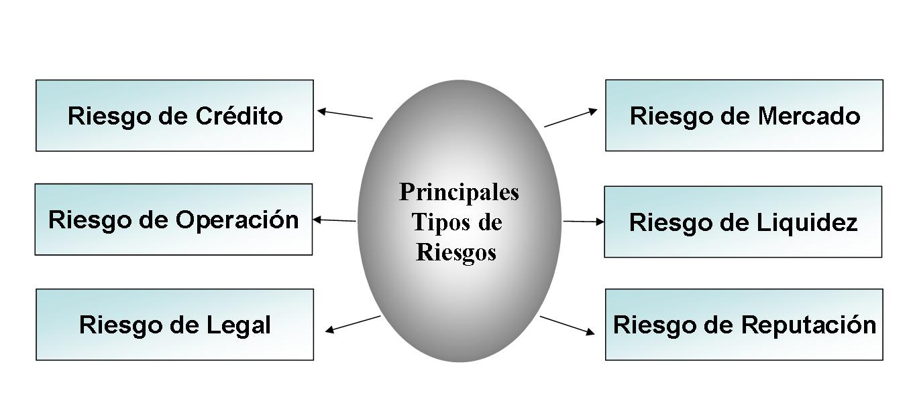

Figura 3.1. Tipos de Riesgos

* **Riesgo Operativo.-** Se define como riesgo operativo el de pérdida directa o indirecta causado por una insuficiencia o falla de los proceso, gente y sistemas interno o por un acontecimiento externo. Esta definición incluye el riesgo legal y de reputación.
* **Riesgo de Mercado.-** Se define como la contingencia de pérdida por cambios en los precios de los activos y pasivos en el mercado.
* **Riesgo de Crédito.-** Es la contingencia de pérdida por incumplimiento de los compromisos de la contraparte originado en el deterioro de su estructura financiera que puede llevar a no pago, pago parcial o pago inoportuno de las obligaciones de los clientes.
* **Riesgo de Liquidez.-** Contingencia de pérdida por el pago inoportuno a terceros.

En el sector de las telecomunicaciones, muchos de los hechos están considerados dentro de más de uno de los riesgos mencionados anteriormente, por tanto para facilitar el estudio, se va a dividir los factores de riesgos en tres grandes grupos; los riesgos:

* 1. Relacionados con las operaciones,
  2. Relacionados con la Industria Telefónica en general,
  3. Relacionados con los acontecimientos nacionales e internacionales.

Los riesgos serán evaluados tanto para la telefonía fija como móvil, pero en cada apartado se especificara cuales aplican a cada una. Esto se debe a que algunos de los riesgos son aplicables para ambos tipos de servicio.

Además se realizara un breve análisis del riesgo y su influencia dentro del sector de las telecomunicaciones

* + 1. **Riesgos relacionados con las operaciones**

Estos riesgos son los denominados “riesgos operativos”, y que sin dejar de serlos involucran situaciones que pueden ser consideradas como de liquidez y crédito; entre los que se han identificado se encuentra:

* **La fuerte y creciente competencia en el sector.-**

Las empresas telefónicas en especial las de telefonía móvil, enfrentan una fuerte competencia y prevén que se intensificará en el futuro como resultado de la incursión de nuevas operadoras en el mercado y el crecimiento de las operadoras actuales, lo que ocasionaría que los precios de mercado de los servicios continuaran disminuyendo y la rotación de suscriptores aumentara como resultado del crecimiento de la competencia.

También las operadoras se verán obligadas a incrementar sus gastos de publicidad y promoción, dando lugar a una mayor demanda de acceso a los canales de distribución. Lo anterior daría como resultado márgenes de operación más reducidos, además de una alta rotación de clientes, lo que ocasionara que a las operadoras les resulte difícil retener a sus suscriptores actuales y atraer nuevos usuarios. Además los costos relacionados con la atracción de nuevos usuarios podrían seguir aumentando, con lo cual la rentabilidad de las operadoras disminuiría aunque su cartera de suscriptores creciera.

* **La regulación gubernamental.-**

Las operaciones de las compañías telefónicas están sujetas a una considerable regulación gubernamental y pueden verse afectadas en forma adversa por las reformas legislativas y los cambios en las políticas regulatorias. Los contratos de concesión, construcción, operación, venta, reventa e interconexión de servicios de telecomunicaciones están regulados en distintas medidas por las autoridades gubernamentales.

En particular, la regulación de las tarifas que los operadores pueden cobrar por sus servicios podría tener un efecto adverso significativo sobre las otras operadoras ya que reducirían sus márgenes de utilidad.

Existen programas y leyes, para desregular y privatizar la prestación de servicios de comunicaciones que aún se encuentran en etapa de desarrollo, y las operadoras no puede garantizar que los cambios del gobierno no darán lugar a la adopción de políticas en materia de competencia, privatización y régimen fiscal de los servicios de comunicaciones.

Dichas restricciones, que podrían consistir en el establecimiento de preferencias en cuanto a que la titularidad de las concesiones y los activos de telecomunicaciones para que queden en manos de inversionistas nacionales y no de inversionistas extranjeros, o en manos del gobierno y no del sector privado, podrían ocasionar que a las operadoras, en especial las de telefonía móvil les resulte imposible continuar desarrollando sus operaciones. Además esta situación podría dar lugar a la pérdida de ingresos e inversiones en activos.

* **Requerimientos de montos considerables de capital.-**

Las operadoras en particular las de telefonía móvil requieren de un monto considerable de capital para operar y construir sus redes. De igual manera para comercializar y distribuir sus servicios y productos, para desarrollar nuevos servicios y productos, para desarrollar e implementar nuevas tecnologías inalámbricas y para llevar a cabo posibles adquisiciones o inversiones en otras empresas de comunicaciones. A fin de satisfacer estos requerimientos la operadoras se han apoyado y tiene planeado seguir apoyándose en la obtención de créditos y en el flujo de efectivo generado por sus operaciones.

Los aumentos en el nivel de deuda de las operadoras pueden tener varios efectos adversos sobre las actividades de sus empresas extranjeras, incluyendo una mayor dificultad para obtener financiamientos futuros, la necesidad de aplicar una mayor porción de sus ingresos al pago de la deuda y la imposición de restricciones por parte de los acreedores en cuanto al destino de los recursos de capital o las operaciones de dichas empresas. En el supuesto de que los recursos disponibles no sean suficientes para satisfacer los requerimientos de capital de las operadoras, éstas podrían verse imposibilitadas para recaudar capital y financiar el déficit respectivo o para financiarlo en forma oportuna.

* + 1. **Riegos relacionados con la Industria Telefónica en general.-**

Estos riesgos, sin dejar de ser operacionales, son más conocidos como riesgos de mercado, que se han identificado en:

* **Cambios en la industria telefónica.-**

Está situación es propia de la telefonía móvil, debido a que las comunicaciones inalámbricas experimentan cambios constantes. Estos cambios incluyen el vertiginoso ritmo de la incorporación de mejoras digitales a los sistemas inalámbricos analógicos, la evolución de los estándares de la industria, las constantes mejoras en la capacidad y calidad de la tecnología digital, la reducción de los ciclos de desarrollo de nuevos productos y los cambios en las necesidades y preferencias de los consumidores.

Existe incertidumbre en cuanto al ritmo y nivel de crecimiento de la demanda de parte de los usuarios y a la medida en que los precios del tiempo aire y las rentas de líneas pueden continuar disminuyendo.

En el supuesto de que las futuras tecnologías inalámbricas con mayor nivel de aceptación sean incompatibles con las tecnologías utilizadas por las operadoras del Ecuador, éstas se verán obligadas a realizar inversiones en activos superiores a las presupuestadas a fin de modernizar y reemplazar su tecnología e infraestructura.

* **Dificultad de cobro de cantidades adeudadas por otras operadoras.-**

En las telecomunicaciones, la persona que llama a un número celular o fijo paga la llamada. Cuando un suscriptor llama a un suscriptor de otro servicio celular o fijo, la empresa que recibe la llamada carga al operador de dicho servicio una cuota de interconexión por cada minuto de uso de la red del operador receptor durante dicha llamada.

Las operadoras de servicios fijos y móviles podrían experimentar dificultades para cobrar dichas cantidades a ciertos operadores. Algunos de estos operadores tienen problemas financieros y pueden ser competidores entre sí. En el supuesto de que las empresas no logren cobrar las cantidades adeudadas a las mismas por otros operadores o no cobren dichas cantidades en forma oportuna, podrían sufrir pérdidas significativas. Las dificultades en el cobro de estas cantidades también podrían dar como resultado un incremento en los costos de administración, los intereses pagados.

* **Fraudes en el uso de los servicios telefónicos.-**

Las empresas telefónicas incurren en costos relacionados con el uso no autorizado de sus redes, que incluyen costos administrativos y de capital relacionados con la detección, el monitoreo y la reducción del número de fraudes. Los fraudes también afectan los costos de interconexión, los costos de la capacidad, los costos administrativos y los pagos a otros operadores por concepto de roaming fraudulento incobrable.

Dentro del mercado celular, la clonación es una forma de fraude inalámbrico, involucra el uso de lectores y otros dispositivos electrónicos para obtener ilegalmente números de teléfono y números de serie electrónicos durante las transmisiones celulares.

Estas combinaciones de números de teléfono y números de serie robados pueden programarse en un teléfono celular y utilizarse para obtener acceso indebido a las redes celulares. El fraude en roaming ocurre cuando un aparato de teléfono programado con el número robado de un suscriptor de una operadora se utiliza para hacer llamadas fraudulentas desde el mercado de otra operadora, generando a la operadora un cargo de roaming que ésta no puede cobrar al suscriptor.

Dentro de la telefonía fija, las llamadas internacionales ilegales más conocidas como bypass, son los principales problemas, que no solo perjudican a las operadoras telefónicas sino también a los abonados. Para que los bypass funcionen necesitan líneas telefónicas locales y estas pueden ser adquiridas por los dueños de los bypass o robadas (alquiladas) a los usuarios sin que estos se den cuenta.

Los nuevos sistemas de bypass se realizan por subterráneo y en zonas rurales; es decir se instalan tuberías por debajo de las aceras para que nadie las vea y con dirección a los cajetines (donde están las líneas telefónicas y conectadas a las centrales de las operadoras telefónicas).

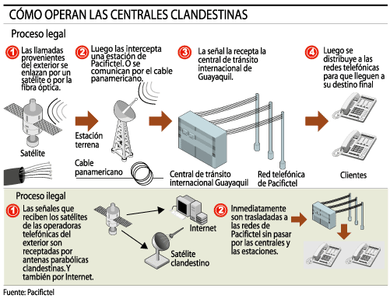

*Figura 3.2. Funcionamiento de las Centrales Clandestinas*

Por esa tubería se conectan cables ilegalmente a las líneas de los usuarios para luego trasladarlas a una vivienda u oficina donde están ubicados los equipos de bypass.

Básicamente entre Pacifictel y Andinatel se pierden más de 120 millones de dólares al año por la falta de control del bypass.

* **Riesgos para la salud.-**

Los medios de comunicación y diversos estudios han relacionado las emisiones de radio frecuencias de los teléfonos celulares con ciertos problemas de salud, incluyendo el cáncer, y han afirmado que dichas emisiones interfieren con varios dispositivos médicos electrónicos tales como los aparatos para la sordera y los marcapasos. Aun cuando se tiene conocimiento de que ningún estudio haya demostrado fehacientemente que las emisiones de radio frecuencias constituyen un riesgo para la salud, las inquietudes con respecto a dichas emisiones podrían desalentar el uso de teléfonos celulares, lo que a su vez podría tener un efecto adverso sobre los resultados de operación.

* + 1. **Relacionados con los acontecimientos nacionales e internacionales.**
* **Condiciones económicas adversas.-**

Desde 2001 Ecuador viene atravesando un largo período de lento crecimiento, principalmente como resultado del desacelere de la economía de los Estados Unidos. En los últimos años, las crisis económicas en Asia, Rusia, Brasil, Argentina y otros países con mercados emergentes han afectado en forma adversa la economía nacional y podrían afectarla nuevamente en el futuro.

En el supuesto de que la economía ecuatoriana caiga en una recesión, o de que la inflación y las tasas de interés aumenten en forma significativa, las actividades, la situación financiera y los resultados de operación de las operadoras podrían sufrir consecuencias adversas significativas debido, entre otras cosas, a que la demanda de servicios de comunicación en especial inalámbrica podrían disminuir y a que a los consumidores podría resultarles difícil pagar el precio de los servicios ofrecidos.

* **Acontecimientos políticos y política económica.-**

La falta de paralelismo político entre el poder legislativo y el poder ejecutivo, han propiciado estancamientos que podrían impedir la oportuna implementación de las políticas económicas, lo que a su vez podría tener un efecto adverso significativo sobre la economía nacional y las operaciones del sector.

* **Establecimiento de impuestos adicionales.-**

En el pasado, en Ecuador se han establecido impuestos especiales a ciertos servicios. El establecimiento de impuestos adicionales en las telecomunicaciones, podría afectar en forma adversa las operaciones y los resultados de operación de las empresas del sector.

Luego de realizar el análisis de los factores de riesgos, es necesario establecer la relación de los mismos con el riesgo de auditoria.

Cada uno de los riesgos antes mencionados son riesgos inherentes y de control, ya que son riesgos de la entidad y existen independientemente de la auditoria que se realice. La valoración de estos riesgos se puede hacer en términos cuantitativos, tales como porcentajes, o en términos no-cuantitativos a través de un rango. En cualquier caso, la necesidad de que se realicen valoraciones de riesgo apropiadas es más importante que los diferentes enfoques mediante los cuales ellas se hacen.

Cada uno de estos riesgos tiene un efecto dentro del alcance de las procedimientos de los programas de auditoria diseñados, lo cual podrá ser observado con mayor claridad en las PDC, desarrolladas en el capitulo siguiente.

**Capítulo 4**

**4. PLANIFICACIÓN DETALLADA**

Un enfoque de auditoria efectivo en las revisiones de los estados financieros, donde se requiera informar u opinar sobre los mismos, como es este proyecto, es el de las Planillas de decisiones por componentes.

Este enfoque se relaciona con la auditoria de los controles de las transacciones económicas que originan los estados financieros.

El enfoque para efectuar la auditoria mediante una revisión más analítica y profunda del control interno, requiere que se agrupen en forma ordenada las transacciones características de cada negocio. El estudio de este concepto requiere como base fundamental, que se definan dichas transacciones y la forma como pueden agruparse.

Aunque las empresas tienen diferentes clases de transacciones según sus características, para este caso se han organizado de acuerdo con el desarrollo normal de las mismas y específicamente en el sector de las telecomunicaciones.

Como se especifico en el capitulo dos, los ciclos o componentes a revisar son:

* Ventas – Cuentas por Cobrar – Cobranza
* Gastos – Cuentas por Pagar - Pagos
* Activos Fijos

**4.1. Ciclos o Componentes de las empresas de Telecomunicaciones.-**

**4.1.1. Ciclo de Ventas – Cuentas por Cobrar – Cobranzas.-**

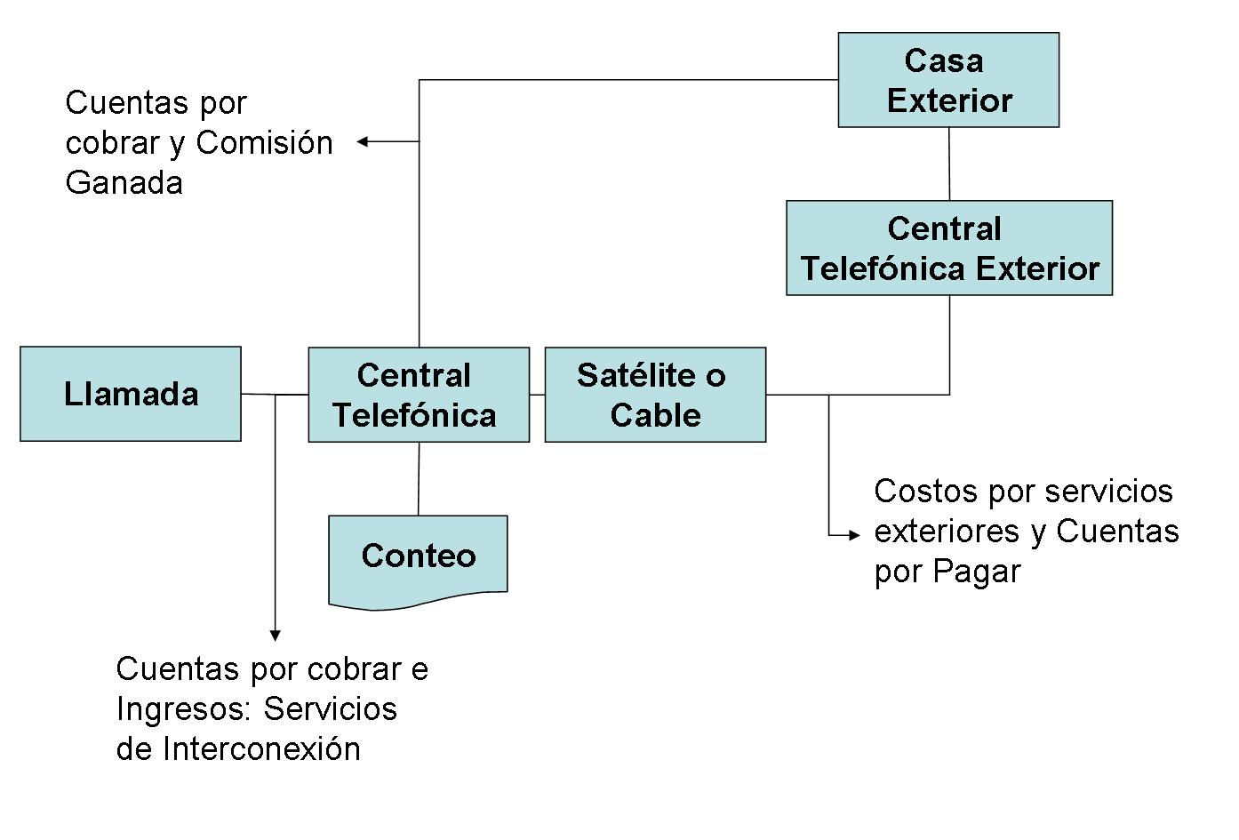

*Figura 4.1. Proceso de Ingresos – Ventas*

Se refiere a la venta de bienes y servicios a terceros a cambio de dinero. En este proceso se visualiza los cargos que deberá cubrir cada usuario por el consumo de un servicio, el conjunto de acciones necesarias para hacer llegar al usuario el recibo o factura correspondiente y el conjunto de acciones necesarias para ingresar a la caja de la empresa la contraprestación correspondiente.

Los ***ingresos básicos*** que perciben las empresas de telecomunicaciones son por los siguientes rubros:

* Servicios de Interconexión celular,
* Servicios de Larga Distancia,
* Servicios Locales e Internacionales,
* Servicios Telefónicos Suplementarios,
* Alquiler de Circuitos, y
* Otros ingresos operativos.

Otros ingresos operativos corresponden a valores como: participación satelital, activación o venta de líneas de acuerdo al tipo de telefonía. Los ingresos por servicios de telefonía, nacional e internacional, y de transmisión celular se contabilizan a medida en que se prestan los servicios.

El proceso de facturación y cobranza dentro de las operadoras móviles se manejan de la siguiente manera:

* Las operadoras envían una factura mensual a los suscriptores de sus planes de postpago, en la cual se desglosan los cargos aplicables por cada concepto, incluyendo el tiempo aire, los servicios de buzón de voz, transferencia de llamadas, llamada en espera, identificador de llamadas y llamadas multiconferencia, y los cargos de larga distancia y roaming.
* Los suscriptores pueden pagar sus cuentas con tarjeta de crédito, en bancos (incluyendo los portales de Internet de los mismos), o acudiendo personalmente a los centros de atención a clientes.
* Si un suscriptor de un plan de prepago se retrasa en el pago de su cuenta, las operadoras pueden suspender el servicio de dicho suscriptor hasta que el mismo haya liquidado la totalidad de su adeudo. Si un suscriptor se retrasa más de 60 días, pueden descontinuar su servicio. Las cuentas con más de 90 días de atraso se consideran de cobro dudoso.
* Los suscriptores de los planes de prepago que adquieren una tarjeta prepagada deben utilizar su tiempo aire dentro de los 30 días siguientes a la fecha de activación de la tarjeta. Una vez transcurridos dichos 30 días el suscriptor pierde el derecho de utilizar su tiempo aire para originar llamadas a menos que active una nueva tarjeta. Y transcurridos 90 días, si el suscriptor no activa una nueva tarjeta su servicio se desconecta y, en su caso, el saldo restante en la tarjeta se registra como un ingreso.

Al 31 de diciembre de 2003, los ingresos por servicios más significativos que prestan las empresas operadoras se encuentran registrados con base al Cuadro II de la sección Anexos.

Los ***controles internos*** claves de algunos tipos de transacciones relacionadas con este ciclo, en las empresas de telecomunicaciones, se presentan a continuación.

1. Las ventas asentadas se refieren a consumos efectuados realmente por clientes no ficticios
   * Se respalda el asiento de la venta por los documentos respectivos.
   * Se folian con anterioridad las facturas de ventas y se contabilizan debidamente.
   * Solo se acepta los números del cliente como validos en los archivos de datos del sistema cuando se los captura.
   * Se realiza el envío oportuno de las facturas y estados de cuentas.
   * Las quejas reciben un seguimiento independiente.
2. Se asientan las transacciones de servicios prestados.
   * Se enumeran con anticipado las facturas o estados de cuenta y se da cuenta de los mismos.
3. El asiento de ventas se refiere a la cantidad de minutos consumidos y que están facturados y registrados correctamente.

* Esta debidamente autorizada la determinación precios.
* Verificación interna de la preparación de las facturas.
* Revisión de que los precios utilizados son los aprobados por la SUPERTEL y el CONATEL y son utilizados para todas las ventas.
* Se compara lo facturado con los reportes de las centrales telefónicas.

1. Las transacciones de ventas están debidamente clasificadas y registradas en las fechas correctas.

* Uso adecuado del plan de cuentas.
* Revisión interna y verificación.
* Los procedimientos requieren la facturación y registro de los servicios prestados sobre una base diaria tan cerca del momento de su ocurrencia como sea posible.

1. Las transacciones de ventas están incluidas debidamente en el archivo maestro de cuentas por cobrar y están resumidas de forma correcta

* Preparación y envió de los estados mensuales a los clientes.
* Verificación interna del contenido del archivo maestro de las cuentas por cobrar.
* Comparación del archivo maestro de cuentas por cobrar o los totales de los balances de comprobación con los saldos del mayor general.

Además de los anteriores existen controles generales, como:

1. Establecimiento de proyecciones y presupuestos.
2. Comparación por parte de la Gerencia del rendimiento real de las ventas e ingresos con el proyectado.
3. Existencia de rutinas para verificar las transacciones de ingresos.
4. Separación de funciones u obligaciones.
5. Existencia de procedimientos correctos de autorización

**4.1.2. Ciclo Gastos – Cuentas por pagar – Pagos.-**

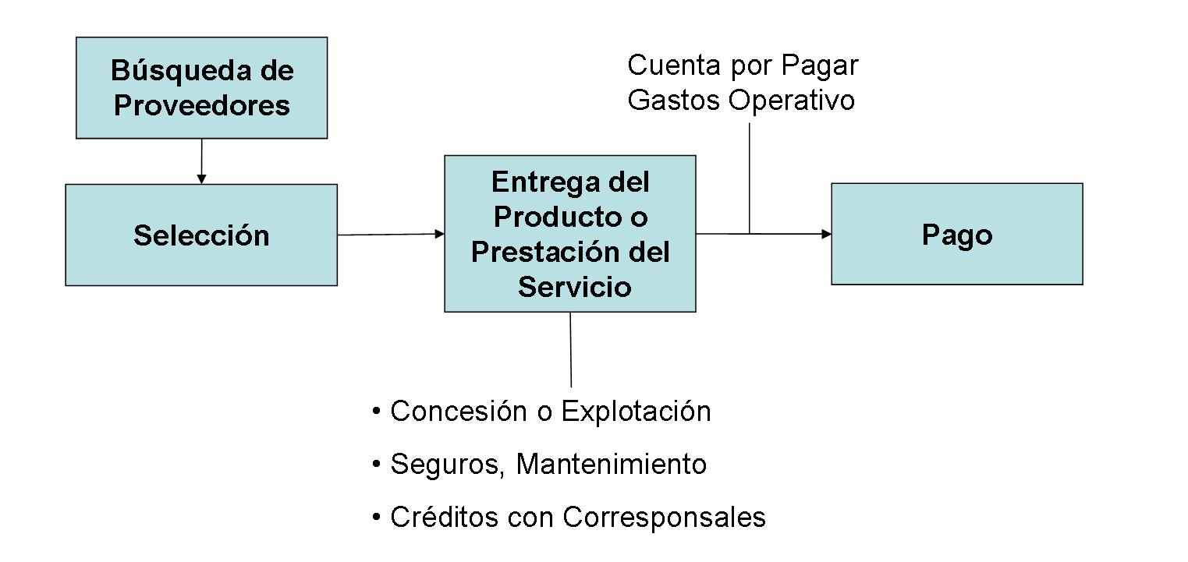*Figura 4.2 Proceso de Gastos – Cuentas por Pagar – Pagos*

Se refiere a la adquisición de mano de obra, servicios y materiales a cambio de efectivo.

En este ciclo se clasifica la adquisición de los recursos antes mencionados entre diversas cuentas de activo y de resultados. En virtud de que existen diferencias en tiempo entre la recepción de los recursos y el pago de los mismos, deben considerarse también como parte de este ciclo las cuentas por pagar y los pasivos acumulados derivados de la adquisición de dichos recursos.

Entre los ***gastos básicos*** de las empresas de telecomunicaciones se encuentran:

* Gastos de Personal
* Servicios
* Mantenimiento
* Provisiones de Servicios Incobrables
* Concesión y Explotación
* Seguros
* Créditos con los corresponsales

Los gastos diferidos están relacionados con el desarrollo de las bandas de interconexión y las amortizaciones de proyectos de cable, arriendos prepagados y otros proyectos de relacionados con el desarrollo de las empresas telefónicas. Entre los pasivos acumulados se encuentran entre otros rubros las retenciones a terceros, provisiones y deuda social en el caso de las telefónicas estatales.

A continuación se especifican los ***controles claves*** relacionados con las transacciones usuales de este ciclo, los cuales que son implantados de manera general en el sector de las telecomunicaciones.

1. Adquisiciones registradas son por servicios recibidos, consistentes con lo, consistentes con los mejores intereses del cliente.

* Comprobación de la existencia de reportes de recepción y facturas del proveedor.
* Cancelación de documentos para evitar que se vuelvan a utilizar.

1. Desembolsos de Efectivo por bienes y servicios recibidos

* Adecuada separación de funciones entre cuentas por pagar y custodia de cheques firmados.
* Examen de la documentación de respaldo antes de la firma de cheques por una persona autorizada.
* Aprobación del pago sobre los documentos de respaldo en el momento en que los cheques se firman.

1. Registro de las transacciones de desembolso de efectivo

* Los cheques se folian y contabilizan
* Se prepara cada mes una conciliación bancaria por una persona independiente.

1. Desembolsos son registrados correctamente

* Verificación interna de cálculos y cantidades.
* Preparación de la conciliación bancaria por una persona independiente.

1. Desembolsos se registran en las fechas correctas

* Los procedimientos requieren el registro de las transacciones inmediatamente después de haberse firmado el cheque.
* Verificación interna.

1. Desembolsos incluidos correctamente en el archivo maestro de cuentas por pagar

* Verificación interna del contenido del archivo maestro de cuentas por pagar.
* Comparación de los totales del archivo maestro de cuentas por pagar o del balance de comprobación con los saldos en el mayor general.

Además, es importante mencionar que la búsqueda y selección del proveedor implica la negociación de precio y condiciones, plazo del servicio y condiciones especiales. Un control adecuado requiere que se establezcan métodos para asegurarse de que se:

* 1. Consideran factores distintos a los precios y condiciones que pueden afectar la economía final del servicio recibido.
  2. Cumplen con las políticas de la organización sobre la obtención de propuestas y saben tratar a las que se reciben para que se realicen los controles y beneficios que se buscan.
  3. Obtienen los máximos descuentos disponibles.

**4.1.3. Ciclo de Activo Fijo.-**

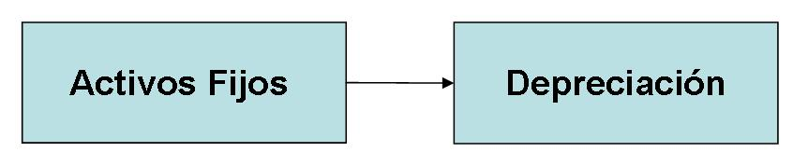

*Figura 4.3. Proceso de Activos Fijos*

Consiste en el control de las inversiones y ventas y/o retiros que realiza la Compañía de su propiedad, planta y equipo.

Este ciclo es muy importante dentro del sector de las telecomunicaciones, debido a que los activos fijos se denominan como los "activos que producen utilidades", ya que son estos los que dan base a la capacidad de la empresa para generar utilidades.

Los activos fijos de las empresas de telecomunicaciones están compuestos por:

* Bienes Inmuebles
* Planta externa e internas
* Equipos de transmisión
* Terminales telefónicos
* Vehículos, Muebles y enseres
* Equipos de computación y de oficina
* Otros activos fijos

Dentro del ciclo de activo fijo podríamos distinguir los siguientes ***asientos contables comunes***:

* Depreciación y amortización de inmuebles, maquinaria y equipo y otros costos diferidos
* Variaciones - Cambios en el valor en libros de inmuebles, maquinaria, equipo y otros costos diferidos.
* También se puede incluir como asiento contable común los retiros o venta de inmuebles, maquinaria y equipo

Dentro de los ***controles claves*** del ciclo de activos fijos se los puede dividir de la siguiente manera:

1. Verificación de las ventas de activos en el año actual.-

* Existencia de un método formal para informar a la administración de la venta, entrega como enganche, abandono o robo de los equipos registrados; y así evitar sobrevaluación de forma indefinida.
* Provisión para la autorización de la venta u otra forma de eliminación del equipo.

1. Verificación del saldo de activos.-
   * Utilización de un archivo maestro para los activos fijos individuales, controles físicos adecuados sobre activos que puedan moverse con finalidad, asignación de números de asignación a cada activo de la planta, y al conteo físico periódico de los activos fijos y su conciliación con el personal de contabilidad.
   * Contar con un método formal de informar al departamento de contabilidad de todas las ventas de activos fijos también constituye un importante control sobre el saldo de activos que se traspasan al año siguiente.

**4.2. Planillas de Decisiones por Componentes.-**

Una de las herramientas utilizadas por el auditor que resulta muy ventajosa para facilitar el proceso de toma de decisiones es la planilla de decisiones por componentes (PDC), que nos permite conocer los factores de riesgo relacionados con los componentes establecidos anteriormente.

Las columnas que forman esta plantilla de decisiones por componentes son las siguientes:

1. **Componente.-** Es la descripción de la cuenta o rubros que será analizado.
2. **Hechos.-** Aquí se describe los acontecimientos de tipo económico, político, social cuya influencia directa o indirecta sobre las actividades y operaciones de las operadoras.
3. **Riesgo.-** El valor asignando en esta columna corresponde al impacto que tiene el componente en los rubros afectados en el estado financiero, de este valor dependen las pruebas de auditoria realizadas.
4. **Pruebas o Enfoque.-** Son los procedimientos detallados para la recopilación de las evidencias de auditoria, los cuales deben ser los suficientemente claros ya que en base a ellas se procederá a desarrollar el respectivo programa. El nivel de confianza de los controles existentes, es el que determinara la clase de las pruebas a ser realizadas en el proceso auditor.

|  |  |  |  |  |
| --- | --- | --- | --- | --- |
| **Componente** | **Hecho o Suceso** | **Posibles Consecuencias** | **Riesgo** | **Pruebas o Enfoque** |
| **Ventas – Cuentas por Cobrar – Cobranzas** | Reforma Tributaria | * Modificación de los precios de los servicios. * Disminución de los porcentajes aplicables al ICE. | Riesgo: Alto  Confianza: Baja | * Pruebas Analíticas * Pruebas de Sustantivas alcance extenso. |
| Disminución de la tasa de inflación | * Estabilización de los precios de los servicios con el valor adquisitivo de los usuarios. | Riesgo: Moderada  Confianza: Moderada | * Pruebas Analíticas, * Pruebas de Cumplimiento, alcance moderado. |
| Crecimiento de la competencia en el sector | * Reducción de los márgenes de operación * Aumento de la rotación de los suscriptores. | Riesgo: Alto  Confianza: Moderada | * Pruebas de Cumplimiento, alcance moderado. * Pruebas de Cumplimiento. * Pruebas analíticas. |

Tabla V

Planilla de Decisiones por Componentes: Ventas – Cuentas por Cobrar – Cobranzas

Tabla V (Continuación)

Planilla de Decisiones por Componentes: Ventas – Cuentas por Cobrar – Cobranzas

|  |  |  |  |  |
| --- | --- | --- | --- | --- |
| **Componente** | **Hecho o Suceso** | **Posibles Consecuencias** | **Riesgo** | **Pruebas o Enfoque** |
|  | Fraude en el uso de los servicios | * Aumento de las cuentas por cobrar por valores que no se pueden cobrar al suscriptor | Riesgo: Alto  Confianza: Moderada | * Pruebas de Cumplimiento, alcance moderado. * Pruebas de Cumplimiento. * Pruebas analíticas. |
| Riesgos para la salud | * Disminución del uso de la telefonía móvil, y por lo tanto de los ingresos o ventas. | Riesgo: Bajo  Confianza: Moderada | * Pruebas de Cumplimiento, alcance moderado * Pruebas analíticas |
| Eliminación de subsidios | * Servicio se encarece * Aumento de convenios de pago | Riesgo: Alto  Confianza: Moderada | * Pruebas de Cumplimiento, alcance moderado. * Pruebas de Cumplimiento. * Pruebas analíticas |

**Tabla VI**

*Planilla de Decisiones por Componentes: Activos Fijos*

|  |  |  |  |  |
| --- | --- | --- | --- | --- |
| **Componente** | **Hecho o Suceso** | **Posibles Consecuencias** | **Riesgo** | **Pruebas o Enfoque** |
| **Activos Fijos** | Políticas Gubernamentales | * Restricciones aplicadas ocasionan una perdida de inversiones en activos. | Riesgo: Alto  Confianza: Baja | * P. Cumplimiento. Alcance reducido. * P. Sustantivas, alcance extenso. |
| Cambios en la Industria telefónica | * Expansión de la red de telecomunicaciones. * Beneficios para el gobierno por los derechos y franquicias de las nuevas inversiones | Riesgo: Bajo  Confianza: Alto | * P. Cumplimiento, alcance reducido * P. Analíticas. |
| Montos de capital muy elevados | * Disminución del crecimiento de las redes y bandas de telecomunicación. | Riesgo: Alto  Confianza: Alta | * P. Cumplimiento, alcance extenso * P. Analíticas |
| Crecimiento de la competencia en el sector | * Aumento de la calidad de los servicios y por lo tanto de los equipos y activos necesarios | Riesgo: Alto  Confianza: Moderada | * Pruebas de Cumplimiento, alcance moderado. * Pruebas de Cumplimiento. * Pruebas analíticas. |

***Tabla VII***

*Planilla de Decisiones por Componentes: Gastos Operativos y Diferidos*

|  |  |  |  |  |
| --- | --- | --- | --- | --- |
| **Componente** | **Hecho o Suceso** | **Posibles Consecuencias** | **Riesgo** | **Pruebas o Enfoque** |
| **Gastos Operativos y Diferidos** | Crecimiento de la competencia | * Aumento de los gastos de publicidad y promoción. | Riesgo: Alto  Confianza: Moderada | * P. Cumplimiento. Alcance reducido. * P. Sustantivas, alcance extenso. |
| Dificultades de cobro por montos adeudadas por otras operadoras | * Incremento de los costos administrativos, los intereses. | Riesgo: Moderado  Confianza: Alto | * P. Cumplimiento, alcance reducido * P. Analíticas. |
| Fraude en el uso de los servicios | * Incremento de los costos administrativos y de capital * Aumento del pago a los otros operadores por roaming o bypass | Riesgo: Alto  Confianza: Moderada | * P. Cumplimiento, alcance extenso * P. Analíticas |
| Cambios en la industria telefónica – Expansión de la red. | * Creación de empleos y mejoras de salario * Distribución de los egresos a todos los proveedores del servicio | Riesgo: Bajo  Confianza: Moderada | * Pruebas de Cumplimiento, alcance moderado. * Pruebas de Cumplimiento. * Pruebas analíticas. |

Luego de la revisión y análisis de las PDC es necesario establecer los parámetros con los cuales serán evaluados cada uno de los componentes analizados dentro del sector de las telecomunicaciones.

* 1. Ventas – Cuentas por Cobrar – Cobranzas.- Para la evaluación de este ciclo se desarrollaran pruebas analíticas y sustantivas con un alcance de moderado a extenso, con lo que se espera cubrir la mayor parte de las actividades desarrolladas en este proceso.
  2. Gastos – Cuentas por pagar - Pagos.- En este ciclo, las pruebas realizadas serán de tipo analítico y sustantivo como en el anterior componente; esto se debe a que no se cuenta con una confianza suficiente de los controles que son establecidos en la entidad a evaluar.
  3. Activos Fijos.- Es necesario establecer y desarrollar pruebas de cumplimiento y analíticas para la revisión de este componente, debido a la importancia del mismo en el desarrollo de las actividades de las empresas del sector.

El alcance mencionado anteriormente es el que marcara la elaboración de los programas de auditoria, los cuales serán establecidos en el capitulo siguiente.

# **Capítulo 5**

**5. PROGRAMAS DE TRABAJO**

**5.1. Generalidades y conceptos importantes.-**

Como se mencionó en capítulos anteriores, como conclusión al proceso de planificación se llega a los programas de auditoria, que organizan las operaciones de auditoria. Los mismos presentan las siguientes ventajas:

1. Especifican el trabajo esencial que se ha de realizar.
2. Promueven la distribución eficaz del trabajo entre los miembros del personal de auditoria.
3. Facilitan la creación de rutinas metódicas que permiten un ahorro de tiempo.
4. Asignan responsabilidades por el trabajo realizado.

Dado que la situación, los sistemas y las operaciones pueden cambiar de una auditoria a otra o durante el curso de la misma, la utilización de un programa proporciona al auditor el medio de coordinar las normas establecidas inicialmente para la auditoria y el trabajo que realmente se está realizando.

En general, los programas de auditoria proporcionan el marco necesario para asegurarse de que se realizan o consideran todos los procedimientos de auditoria significativos durante el curso de la misma.

Antes de mencionar los elementos que incluyen los programas de trabajo, es necesario revisar un concepto fundamental en el desarrollo de los mismos, que son las aseveraciones o aserciones de auditoria. Las aseveraciones sobre los estados financieros son afirmaciones por parte de la gerencia incluidas en los estados financieros, de la siguiente manera:

1. **Integridad.-** No existen activos, pasivos y transacciones no registradas, o partidas no reveladas.
2. **Existencia.-** Existe un activo o pasivo en una fecha dada y ocurrieron diferentes clases de transacciones que se registraron durante el período cubierto por los estados financieros.
3. **Exactitud.-** Los detalles de los activos, pasivos y clases de transacciones se han registrado, procesado e incluido correctamente en los informes con respecto a las partes, descripción, cantidad, precio, y se asignaron en el período correcto.
4. **Valuación.-** Los activos se han registrado por un monto apropiado.
5. **Propiedad.-** La entidad tiene los derechos correspondientes (tales como el título) de los activos reflejados en los estados financieros. Los pasivos reflejan las obligaciones de la entidad.
6. **Presentación y Revelación.-** Las partidas se revelan, clasifican y describen de acuerdo con la estructura aplicable de emisión de informes financieros.

Por lo tanto un programa de auditoria incluye:

1. Una descripción del objetivo de auditoria, que establece:
   * Los hechos o situaciones relevantes que están relacionadas con los componentes abordados.
   * Las aseveraciones relacionadas (es decir, integridad, existencia, exactitud, valuación, propiedad, y presentación, y revelación)
2. Una evaluación del riesgo de que ocurran errores e irregularidades significativos
   * Efectuar la evaluación de acuerdo con las categorías "Alto", "Moderado" o "Bajo"
   * Proveer respaldo narrativo apropiado, incluyendo referencias, según sea apropiado, a los procedimientos analíticos aplicables que se apliquen en la planeación;
3. Un registro de la naturaleza, oportunidad y alcance de las pruebas de control y otros procedimientos efectuados para respaldar la evaluación del riesgo de que ocurran errores e irregularidades significativos;
4. Una indicación sobre quién efectuó los procedimientos de auditoria y cuándo se realizaron;
5. Una conclusión sobre si hemos obtenido evidencia suficiente y adecuada de auditoria con respecto a los objetivos de auditoria.

Los puntos 2 y 3 ya han sido abordados en el capitulo 4, Planificación Estratégica, en las PDC. Por lo tanto no se considera necesario repetirlos nuevamente.

Cada procedimiento de auditoria será descrito con suficiente detalle para facilitarle a la persona apropiada que lo entienda y pueda efectuarlo. Además podemos resumir nuestros hallazgos en el programa de auditoria para proveer un bosquejo del trabajo efectuado y de los resultados obtenidos.

* 1. **Programas de Trabajo por Componentes.-**

En base a las PDC, diseñadas en el capitulo 4, realizaremos los programas de trabajo teniendo en consideración el riesgo y confianza de los controles, que se ha previsto para cada uno de los componentes y el tipo de pruebas que serán aplicadas para dicho fin.

Dichos programas serán incluidos en la sección de Anexos, debido a la necesidad de relacionarlos con las aserciones u objetivos de auditoria.